滁州市科学技术馆工作服采购项目简易交易文件
招标单位：滁州市科学技术馆，现以自行招标方式确定滁州市科学技术馆工作服采购项目的供应商。现将招标有关事项说明如下：
一、招标需求
1、招标范围，采购清单中的所有内容。
2、工程地点：滁州市内
3、质量要求：必须符合国家纺织产品基本安全技术规范。
4、建设规模：投资约5.6万元。
5、投标报价最高限价：不得高于56000.00元，单价3500/套，共16套。否则将否决其投标。
6、工期：不高于20个日历天。
7、中标方法：综合评分法。
8、质保及售后服务：中标人须提供至少 一年 的免费质保服务。
9、售后服务响应时间：如货物出现质量问题，电话响应无法解决，中标人必须在接报修电话48小时到现场并解决问题。
二、投标资质要求：
1、符合《中华人民共和国政府采购法》第二十二条规定；
2、本项目不接受联合体投标；
3、供应商存在以下不良信用记录情形之一的，不得推荐为成交候选供应商，不得确定为成交供应商：
(1）供应商被人民法院列入失信被执行人的；
(2）供应商或其法定代表人被人民检察院列入行贿犯罪档案的；
(3）供应商被市场监督管理部门列入企业经营异常名录的；
(4）供应商被税务部门列入重大税收违法案件当事人名单的；
(5）供应商被政府采购监管部门列入政府采购严重违法失信行为记录名单的；
4、供应商须是在中华人民共和国境内注册并取得营业执照的独立法人，具备所采购工作服生产供应能力的生产厂家或代理商（经销商），代理商（经销商）须在中标（成交）通知书发放后、签订合同前提供厂家对该项目的唯一授权书；
5、供应商须具有履行合同所必需的设备和专业技术能力。
三、报价及报价函要求
1、本次报价只允许有一个方案，一个报价，多方案、多报价的将不被接受。
2、报价人的报价为一次性报价，即在投标有效期内投标价格固定不变。
3、本次投标报价报价人必须填报综合单价和总价。如总报价计算错误，将以综合单价为准，但单价金额小数点有明显错误的除外，修正总报价，作为评标依据。综合单价包括：设备费、安装费、材料费、辅材费、运输费、管理费、利润、风险费用、代理费、
调试、验收、培训及后期服务及国家对成交单位征收的各种税费等所有一切费用，综合单价今后将不作任何调整。
4、投标报价表上的报价为工程的验收基准单价，是履行合同的基准价格，投标报价今后将不作任何调整。
5、报价人的报价不得高于招标文件要求的最高限价，否则投标文件按废标处理。
6、报价函采用密封递交，要经法定代表人或其授权代表签字或盖章；如为授权代表签字或盖章，请附法定代表人授权书。
密封函应加盖公章，在封面上标明项目名称、报价人名称。
7、报价时间及地点
时间：报价人需在2020年7月 15 日9时 00分前把投标文件送达。
地点：滁州市科技馆四楼会议室；
地址：中都大道与同乐路交叉路口政务中心西北滁州市科技馆 ；
8、相关文件资料一式三份(一个正本、两个副本)密封后递交。
9、本项目招标代理费1000元整，由中标单位在开标结束后一次性支付给代理公司。
四、投标文件组成
法定代表人或委托代理人须携带本人身份证原件和法人身份证明或授权委托书原件参加开标会议，否则投标无效。
投标书一（资信证明文件）
（1）法定代表人身份证明或授权委托书（格式见附件）；
（2）投标人有效的营业执照副本、税务登记证和组织机构代码证；（或三证合一的有效证件）
（3）供应商参加政府采购活动近三年内，在经营活动中没有重大违法记录的声明（格式自拟）；
（4）企业诚信响应承诺书；（格式见附件）
（5）交易文件资信标评分细则中所需要的证明材料；
（6）投标人认为需要提供的其他证明材料。
投标书二（技术标）
（1）技术参数响应承诺书；
（2）服务承诺书；
（3）交易文件技术标评分细则中所需要的证明材料；
（4）投标人认为技术标中需要的其他材料；
投标书三（商务标）
（1）分项报价清单；
（2）投标函；
（3）投标人认为商务标中需要的其他材料；
五、成交原则
招标人将依据相关规定成立评标小组（由招标人代表组成）。评标小组对所有报价人的报价文件进行评审。
1、由评标小组确认投标人提供的投标文件进行资信、技术、商务评分，按投标人总得分从高到低的原则，推荐中标候选人，确定中标单位。得分相同的投标人有两家或两家以上时，将由评标小组抽签确定中标候选人排序。
2、报价一经评标小组认可，即为签约的合同价。报价人一经做出的报价，即不可撤回。否则，该报价人在今后一年内不得参与滁州市科技馆的所有招投标活动。
六、报价修正原则
1、大写金额和小写金额不一致的，以大写金额为准。
按上述方法修正（经投标人确认）后的总价作为的依据，投标人拒绝签字确认的，按无效标处理。
2、中标结果由招标人另行通知，未通知的即未中标。
七、其他事项：
1、中标人不得在成交后将成交项目转包给其他企业法人或自然人，否则招标人有权中止合同。
八、付款与计价方式：
供货完成并通过验收合格后，付至结算费用的100%。成交人必须按时按规定提供发票。
九、投标保证金：/
无
十、履约保证金：/

十一、比较与评价
1、资信评审细则（30分）
序号 | 评分因素 | 评审细则 | 分值 | 须提供的证明材料
1 | 生产厂家综合实力 | 1、生产厂家具有商标注册证书的，得5 分，没有或未提供商标注册证书不得分。  2、生产厂家具有中国国家认证认可监督管理委员会认证机构颁发的在有效期内的 ISO9001 质量体系认证、ISO14001 环境体系认证、OHSAS18001 职业健康体系认证的，每提供一项得 3 分，满分9 分，没有不得分。  3、生产厂家具有有权机关（国家知识产权局、商标评审委员会或人民法院）认定为"驰名商标"的，得 5分，没有不得分。  4、生产厂家具有服装技术工艺国家专利证书并承诺用于本次采购服装上的，每有一个得 1 分，最高得 5 分。  5、2017年1月1日至投标截止时间前，供应商具有单项合同金额在5万元及以上的工作服采购项目的得6分，没有或未提供的不得分。（需同时提供合同原件扫描件、中标（成交）通知书或中标（成交）公示网站截图（须加盖招投标管理部门公章或招投标管理部门备案见证章，无盖章的还须提供公共资源交易平台官网发布的中标（成交）公示网页截图及网址链接）），业绩金额以合同金额为准，业绩有效时间以合同签订时间为准。 | 30 | 相关证明材料原件扫描件
2、技术标评审细则（40分）
序号 | 评分因素 | 评审细则 | 分值 | 须提供的证明材料
1 | 响应样品情况 | 评审委员会根据供应商提供的样品、证明材料分等级给分，1、中款大衣：30%≤羊绒含量＜35%的得1分，羊绒含量≥35%的得2分；  - 西装上衣：80%≤羊毛含量＜85%的得1分，羊毛含量≥85%的得2分；  - 西裤：50%≤羊毛含量＜55%的得1分，羊毛含量≥55%的得2分；  - 裙子：50%≤羊毛含量＜55%的得1分，羊毛含量≥55%的得2分；  夏裤：50%≤羊毛含量＜55%的得1分，羊毛含量≥55%的得2分； | 10分 | 提供由国家认可的第三方质检机构出具的检测报告原件扫描件，否则不得分
1 | 响应样品情况 | 对 西装上衣、短袖衬衫和夏裤面料的色牢度、PH 值、甲醛含量进行打分,其检测标准按GB18401-2010（每项符合A类的得1分，每项符合B类的得0.5分，每项符合C类的不得分。 | 9分 | 提供由国家认可的第三方质检机构出具的检测报告原件扫描件，否则不得分
1 | 响应样品情况 | 1、缝制质量（包括细节的处理）优 4分、良 2分、中 1分，一般不得分；  2、样衣的款式：优 4 分、良 2分，中 1分，一般不得分；  3、样品的整体搭配效果：优 4分、良 2分，中 1分，一般不得分；  4、垂感及舒适度：优 4分、良 2分，中 1分，一般不得分； | 16分 | 供应商提供样品供评审，不提供不得分（样品为：男士大衣，男士西装（一套），男士长袖衬衫）
2 | 售后服务 | 售后服务承诺：售后服务人员不少于两人，售后响应时间不大于六小时；提供承诺的得2分，不提供承诺或承诺不符合要求的不得分。（格式自拟） | 2分
2 | 售后服务 | 供应商承诺在一年质保期的基础上增加一年质保期的，得 3分。（格式自拟） | 3分
3、商务标评审细则（ 30分）
报价 | 30分 | 招标人设置投标报价最高限价，各投标人有效报价不得高于最高限价，否则，其投标文件按无效标处理。  1、评标基准价的确定=所有有效投标人的最低报价；  2、投标报价得分＝（评标基准价/投标报价）×（30）分，小数点后保留两位小数，第三位四舍五入。  3、本项分值由评标委员会负责组织计算。

资信、技术、商务由评审小组打分，以评审小组评分的算术平均值作为供应商的资信标、技术标、商务标最终得分，小数点后保留二位，小数点后第三位四舍五入。

十二、采购需求及技术参数要求

女士服装每套包含：（共9套）
序号 | 品名 |  |  | 数量 | 服装主要参数指标 | 备注
1 | 冬装 | 中款大衣 |  | 1 件 | 羊绒、羊毛（羊绒含量≥30%，其他成分为羊毛）
2 | 春秋装 | 西装上衣 |  | 1 件 | 羊毛、聚酯纤维（羊毛含量≥80%）
2 | 春秋装 | 裤子 | 西裤 | 1 件 | 羊毛、聚酯纤维、其他纤维  （羊毛含量≥50%）
2 | 春秋装 | 裤子 | 修身裤 | 1 件 | 羊毛、聚酯纤维、其他纤维  （羊毛含量≥50%）
2 | 春秋装 | 长袖衬衫 |  | 2 件 | 100%棉成衣免烫
3 | 夏装 | 短袖衬衫 |  | 2 件 | 100%棉成衣免烫
3 | 夏装 | 裙子 |  | 1 件 | 羊毛、涤纶、天丝（或铜氨纤维）（羊毛含量≥50%）
3 | 夏装 | 夏裤（修身） |  | 1 件 | 羊毛、涤纶、天丝（或铜氨纤维）  （羊毛含量≥50%）
4 | 服饰 | 丝巾（女） |  | 1 条 | 100%桑蚕丝，100cm*100cm

每套男士服装包含：（共7套）
序号 | 品名 |  |  | 数量 | 服装主要参数指标 | 备注
1 | 冬装 | 中款大衣 |  | 1 件 | 羊绒、羊毛（羊绒含量≥30%，其他成分为羊毛）
2 | 春秋装 | 西装上衣 |  | 1 件 | 羊毛、聚酯纤维（羊毛含量≥80%）
2 | 春秋装 | 裤子 | 西裤 | 1 件 | 羊毛、聚酯纤维、其他纤维（羊毛含量≥50%）
2 | 春秋装 | 裤子 | 修身裤 | 1 件 | 羊毛、聚酯纤维、其他纤维（羊毛含量≥50%）
2 | 春秋装 | 长袖衬衫 |  | 2 件 | 100%棉成衣免烫
3 | 夏装 | 短袖衬衫 |  | 2 件 | 100%棉成衣免烫
3 | 夏装 | 夏裤（修身） |  | 2 件 | 羊毛、涤纶、天丝（或铜氨纤维）  （羊毛含量≥50%）
4 | 服饰 | 领带 |  | 1 条 | 100%桑蚕丝，145cm*8cm*3.5cm

成交单位供货的物品必须符合国家纺织产品基本安全技术规范。

附件一

服装参考样式图片

一、冬装中款大衣：
要求：男士样式参考下图；

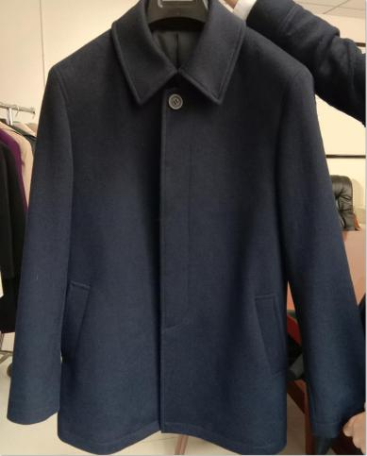

女款大衣参照上图男士款式制作
二、春秋装：

（一）女式西装上衣：
要求：样式参考下图；（西服正装）


（二）男士西装上衣：
要求：样式参考下图；（西服正装）


（三）裤子
要求：样式参考下图

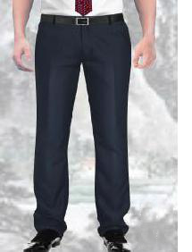
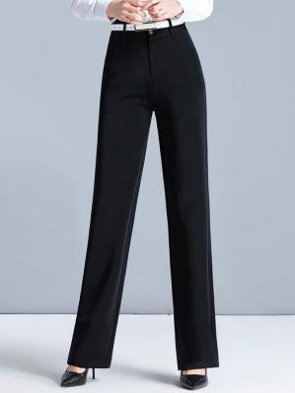

（西裤）
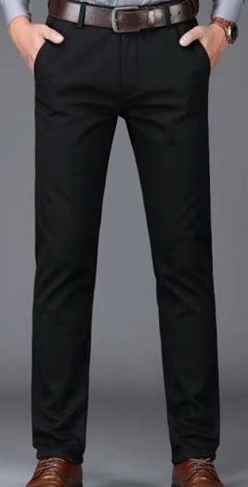
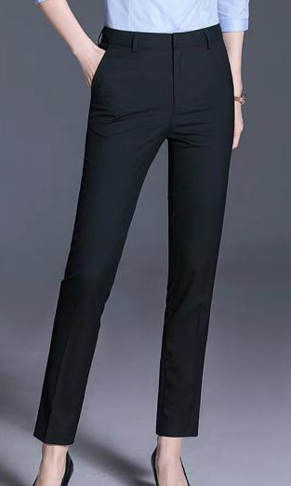

（修身裤）

（四）长袖衬衫：
A、男式：
- 要求：样式参考下图；


B、女式：

要求：样式参考下图；

三、夏装
（一）男式：
要求：样式参考下图；



（二）女式：
要求：样式参考下图；



（三）夏裤：
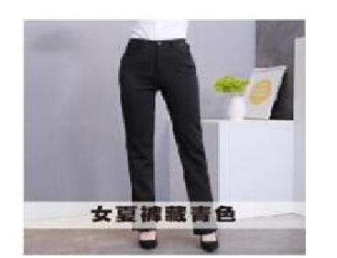
要求：样式参考下图（修身）；

男士夏裤参照上图女士夏裤款式制作

（四）裙子：
要求：样式参考下图

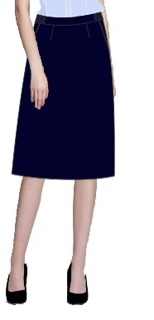

四、服饰
（一）领带：
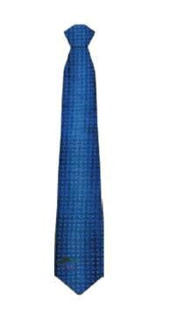
要求：样式参考下图；

（二）丝巾：
要求：样式参考下图；

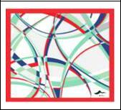

招标文件中提供的样图仅作为参考，在签订合同前，采购人将组织其工作人员代表对工作服的男女款式进行最终定样，如有细微调整，成交人必须按调整后的款式生产供货，否则取消中标资格。

投标书格式
投 标 文 件 一
（资信证明文件）

注明正本或副本

（项目名称）

投标人： （盖单位章）
法定代表人或其委托代理人： （签字）
年 月 日

目录

（1）法定代表人身份证明或授权委托书（格式见附件）；
（2）投标人有效的营业执照副本、税务登记证和组织机构代码证；（或三证合一的有效证件）
（3）供应商参加政府采购活动近三年内，在经营活动中没有重大违法记录的声明（格式自拟）；
（4）企业诚信响应承诺书；（格式见附件）
（5）交易文件资信标评分细则中所需要的证明材料；
（6）投标人认为需要提供的其他证明材料。

（一）法定代表人身份证明或授权委托书
1、法定代表人身份证明
投标人名称：
单位性质：
地 址：
成立时间： 年 月 日
经营期限：
姓名： 性别： 年龄： 职务：
系 （投标人名称）的法定代表人。
特此证明。
投标人： （盖章）
年 月 日
2、授权委托书
本人 （姓名）系 （投标人）的法定代表人，现委托 （姓名）为我方代理人。代理人根据授权，以我方名义签署、澄清、说明、补正、递交、撤回、修改 “ ”(项目名称）交易文件，全权处理与该项目投标、评审答疑、签订合同以及与合同执行有关的一切事务，其法律后果由我方承担。
委托期限：
代理人无转委托权。
附：委托代理人身份证明
投标人（盖单位章）：
法定代表人（身份证号码）： （签字或盖章）
委托代理人（身份证号码）： （签字或盖章）
年 月 日

诚信响应承诺书
本人以企业法定代表人的身份郑重承诺：
一、将遵循公开、公正和诚实信用的原则自愿参加 项目的投标；
二、所提供的一切材料都是真实、有效、合法的；
三、不出借、转让资质证书，不让他人挂靠投标，不以他人名义投标或者以其他方式弄虚作假，骗取成交；
四、不与其他供应商相互串通响应报价，不排挤其他供应商的公平竞争、损害采购人的合法权益；
五、不与采购人、采购代理机构或其他供应商串通投标，损害国家利益、社会公共利益或者他人的合法权益；
六、供应商及其法定代表人没有下列情形： 1、《最高人民法院关于公布失信被执行人名单信息的若干规定》第八条规定的失信被执行人；2、《最高人民检察院关于在招标投标活动中全面开展行贿犯罪档案查询的通知》（高检会[2015]3号）规定的（近三年内）有行贿犯罪记录的单位和个人；3、《企业信息公示暂行条例》（第654号国务院令）第十八条规定，被列入经营异常名录或者严重违法企业名单的企业；4、在“信用中国”网站上披露的仍在公示期的严重失信行为的；5、在政府采购活动中严重违法失信行为的；6、《滁州市公共资源交易竞争主体信用信息记录及披露管理暂行办法》《滁州市公共资源交易竞争主体信用信息认定及记录标准》规定的，竞争主体被滁州市县公管部门限制投标且在限制期内的或被滁州市县公管部门记信用信息记录仍在披露期的；7、《关于在政府采购活动中查询及使用信用记录有关问题的通知》（财库〔2016〕125号）规定，被列入重大税收违法案件当事人名单的企业；8、被滁州市各行业主管部门限制投标且在限制期内的企业。
七、严格遵守投标现场纪律，服从监管人员管理；
八、保证成交后不转包；
九、保证成交之后，按照响应文件要求提供相关后续服务；
十、如在投标过程和公示期间发生投诉行为，保证按照《滁州市招标采购活动投诉处理暂行办法》要求进行。投诉内容符合要求，投诉材料加盖企业公章或由法定代表人授权委托人签字，并附有关身份证明复印件。不恶意投诉，对本公司提供的投诉线索的真实性负责，否则愿接受有关部门的处罚。
以上内容我已仔细阅读，本公司若有违反承诺内容的行为，自愿依法接受取消响应资格、记入信用档案、取消成交资格、没收投标保证金等有关处理，愿意承担法律责任，给采购人造成损失的，依法承担赔偿责任。
开户银行： 基本账户：
供应商（签章）： 法定代表人（签章）：
日期： 年 月 日

注明正本或副本

技术标
（投标文件二）

（项目名称）

投标人： （签章）
法定代表人： （签章）
年 月 日

目录

- 技术参数响应承诺书
- 服务承诺书；
（3）交易文件技术标评分细则中所需要的证明材料；
（4）投标人认为技术标中需要的其他材料；

一、技术参数响应承诺书

致：滁州市科学技术馆
本承诺声明： 对本招标文件的所有技术参数内容完全响应,并作为验收产品合格标准的依据。若有幸中标将严格按照以上承诺进行服务。

特此声明
法定代表人（签字或盖章）：
代理人（被授权人）（签字或盖章）：
投标单位名称：
日 期：

二、服务承诺书
致： （招标人） ：
本承诺声明： （投标人名称）对本交易文件的相关要求完全响应。若有幸中标将严格按照以上承诺进行服务。

特此声明

法定代表人： （签字或盖章）

投标单位名称： （签字或盖章）

日 期：

商务标
（投标文件三）

项目名称：

投 标 人： （签章）
法定代表人： （签章）
年 月 日

目录
（1）分项报价清单；
（2）投标函；
（3）投标人认为商务标中需要的其他材料；

一、分项报价清单
序号 | 物品名称 | 技术规格 | 单位 | 数量 | 单 价（元） | 合 价  （元）
1
2
3
4
5
...
本项目投标总报价合计: 大写： ，小写 元。（填入投标函中）

所有投标只能选择一种方案，单价和合价的报价只能是唯一，且须列出详细的分项报价，不得缺项漏项，否则为废标。
综合单价包括：设备费、安装费、材料费、辅材费、运输费、管理费、利润、风险费用、代理费、调试、验收、培训及后期服务及国家对成交单位征收的各种税费等所有一切费用，综合单价今后将不作任何调整。
投标人名称（盖章）：
法定代表人或授权代理人(签字或盖章）：
日 期： 年 月 日

二、投标函
致： （招标单位）
1、我们决定参加贵单位组织的“ （项目名称）”的招标。我方授权 (姓名和职务)代表我方 （投标单位的名称）全权处理本项目投标的有关事宜。
2、我方愿意按照交易文件规定的各项要求，向招标人提供“ 项目名称”的服务，投标总报价为： （大写） （小写）元 。
3、一旦我方成为合同签字人，我方将严格履行合同规定的责任和义务。
4、我方同意按照交易文件的要求，递交金额为人民币 （大写）的投标保证金。并且承诺，在招标有效期内如果我方撤回投标书或成为中标人后拒绝签订合同，我方将放弃要求退还该保证金的权力。
5、我方为本项目提交的采购投标书一式叁份，其中正本一份、副本贰份。
6、我方愿意提供可能另外要求的、与招标投标有关的文件资料，并保证我方已提供和将要提供的文件是真实的、准确的。

投 标 人： 名称 （盖章）
单位地址：
法定代表人或其委托代理人： （签字或盖章）
日期： 年 月 日

注：投标函报价内容必须打印，不得出现手写内容，否则按无效标处理。

十三、招标单位、招标代理机构对本交易文件的确认
我单位对 滁州市科学技术馆工作服采购项目 的简易交易文件进行确认。
招标单位：滁州市科学技术馆
委托代理人：陈工
联系电话：0550-3062019
（单位盖章）
2020年7月
招标代理机构：安徽顺风工程咨询有限公司
经办人：韩迪
联系电话：0550-3082979、15056502641
（单位盖章）
2020年7月

